飞磨科技有限公司（在客村地铁站附近）
主要做手游，和手机录屏软件，后期会退出相应的pc端网站进行数据的对接
首先填写登记表
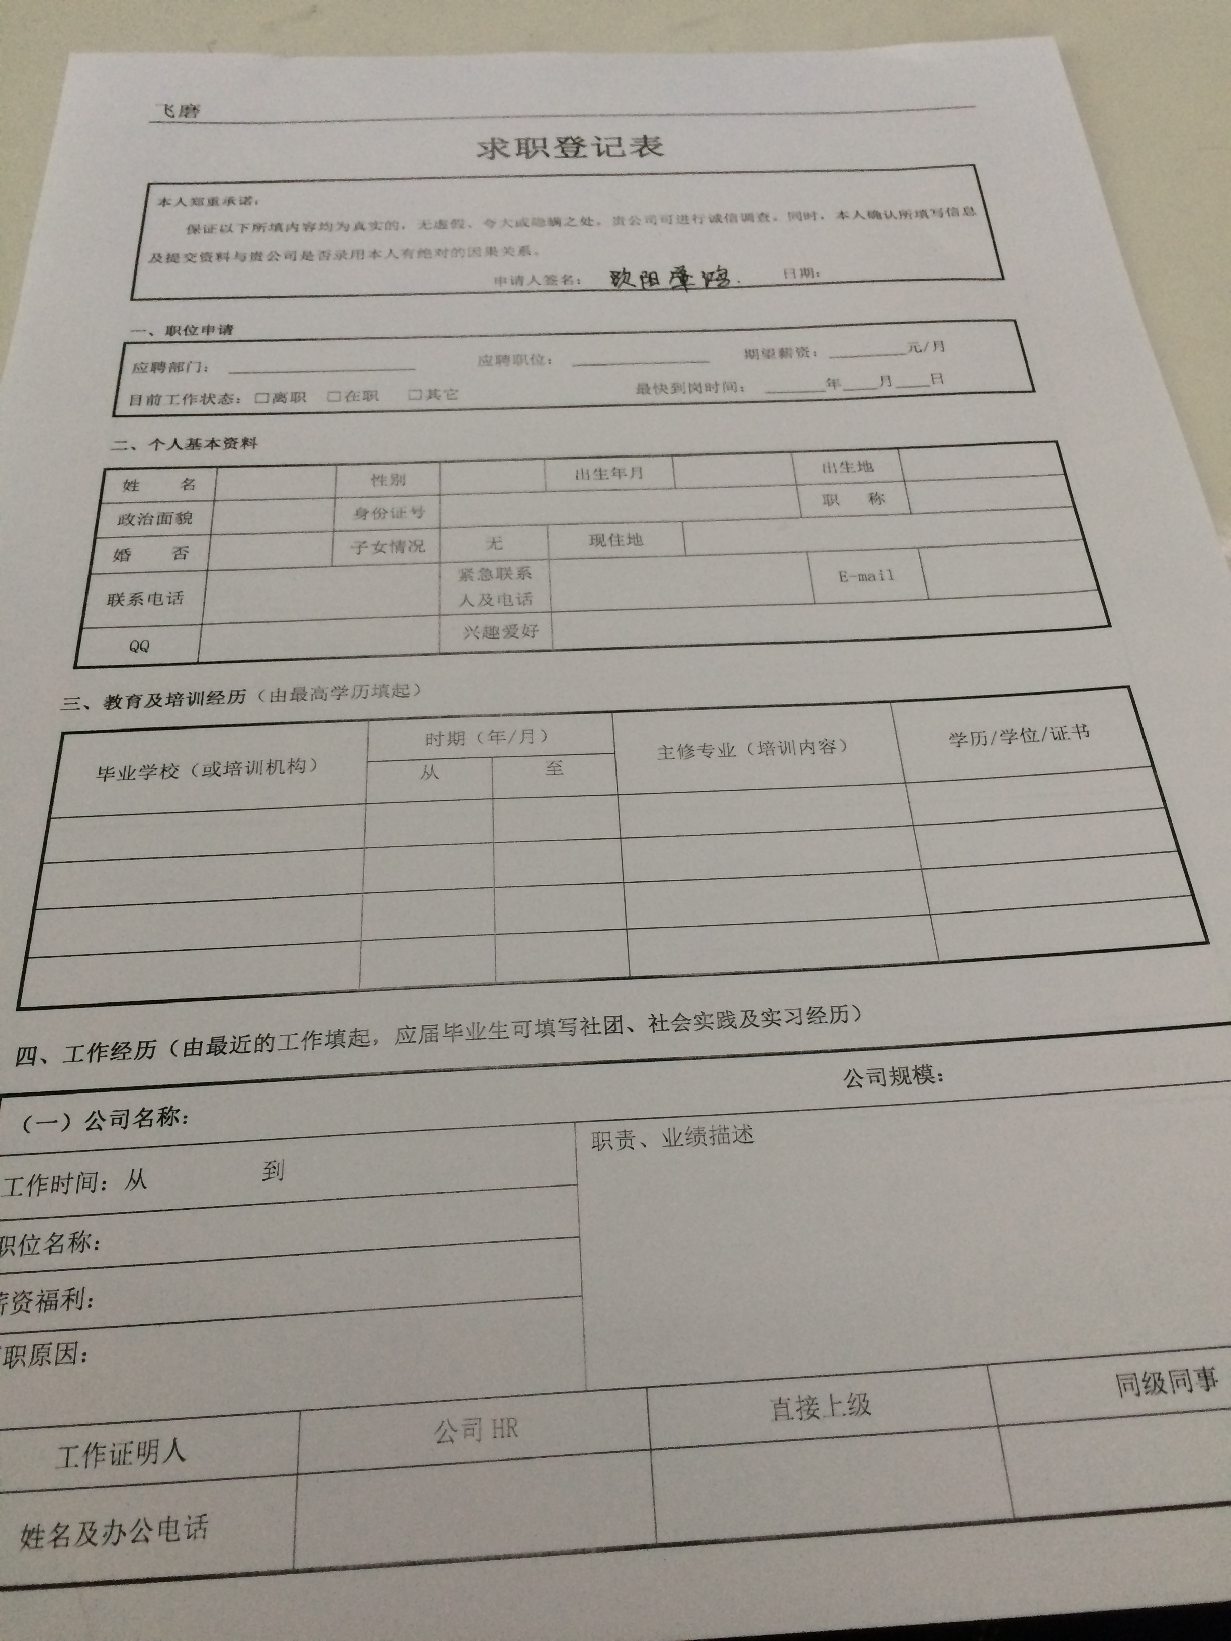
开始时先自我介绍(省略。。。。)；
1）技术经理面试
然后技术经理就问，你的离职原因，上家公司主要做什么项目；
说一下php的结构和执行流程，还有就是php整个运行的流程(然后我就懵了，瞎吹了一下)；
接着，问如果一个数据表的设置了多列索引(其实就是复合索引)，但是后面发现所以没有起作用，这是为什么呢？
你之前主要用的是什么数据库(他们公司也是用mysql的)；
你用过分库分表吗？简单说一下？
你有做过mysql和linux的优化吗？
你上家公司用的是什么服务器？
你用过缓存技术吗？用过什么缓存技术？怎么用？
然后就开始跟我介绍他公司的产品跟业务，他说是一个做自己产品的公司，要求可能比较高，而且经验要有，然后继续介绍他们公司情况(此处省略一万字xxx)
- 然后面试官就叫我问我想知道的信息
----上班时间9点到下午6点(但是不要一下班就走，因为项目比较多，可能需要加班)，大小周，长休的那个星期下午会组织打球
----福利待遇，试用期6k，转正看能力而定(浮动在7.5k-8k)，如果试用期表现优秀，可以提前转正（以上工资都是税前），有五险一金，每个月200块餐补(除了工资，五险一金，餐补，就没有其他福利了)估计加班也没有加班费了
----公司都是90后居多
-----每天下午有下午茶和水果
----公司是使用tp框架，mysql数据库开发的(本地开发不限制)
----公司php开发团队有3个php+1个技术经理，没有前端人员，php要前端（就是前端的html页面也要自己写，这里听到了略坑。。。）、后端都做，后期还要做手机端页面(Html5)
- 然后级CTO面试（其实就是他们老板）
问了很多问题，问你会不会java，python，做过游戏吗（技术方面）？
你家庭环境怎么样。。。是独生子女吗，哪里人。。。（好突然），然后再次问，你上家公司做什么的，主要做什么项目？你主要负责那个模块啊等等？用户量多不多？
你觉得你做的两个项目那个更好？
你打游戏吗？喜欢打游戏吗？打得怎么样？
- 最后hr聊天，没问什么问题，就问什么时候可以入职。。。（感觉这个公司面试到了hr的話就基本录用了），感觉他们比较缺人。。。

